**BÁO CÁO BÀI TẬP LỚN**

**Học phần**: Công nghệ Web (CSE485)

**Mã nhóm**:1851171630-1851171692

**1. Tổng quan về Project**

***1.1 - Hãy chỉ ra các vấn đề hiện tại cần khắc phục trên trang Web của khoa CNTT tại địa chỉ: cse.tlu.edu.vn***

***1.2 - Thiết kế lại trang Web của Khoa***

***1.2.1.Tính năng diễn đàn***

***a.Phần Guest***

***- Hiển thị trang diễn đàn***

***b.Phần quản trị***

***-Chức năng của Admin***

***-Kết nối database lưu thông tin đăng nhập, bài đăng***

***-Liệt kê/Xem chi tiết thông tin các tài khoản đăng ký, các bài đăng trên diễn đàn***

**2. Phân công công việc và thông tin Project**

|  |  |
| --- | --- |
| **Phân việc trong nhóm** | |
| 1851171630_Nguyễn Danh Long | 1851171692_Phạm Thế Lâm |
| * Thiết kế diễn đàn * Chức năng quản trị viên | * Thiết kế lại trang web của Khoa * Viết báo cáo |
| Điểm tự đánh giá của cá nhân: 8đ | Điểm tự đánh giá của cá nhân:8đ |
| **Trưởng nhóm** | **Thành viên** |
| Link Github tới thư mục BTL làm việc của nhóm:  https://github.com/longnd25/CSE485_1851171630_NguyenDanhLong | |

1. **Lược đồ CSDL và chi tiết các bảng**

|  |  |  |  |
| --- | --- | --- | --- |
| Quan hệ | Thuộc tính | Diễn giải | Kiểu dữ liệu |
| **Người dùng(Users)** | ID | Id của admin | int(11) |
| username | Tên tài khoản | Varchar(225) |
| Password | Mật khẩu | Varchar(225) |
| Role | Danh nghĩa | Enum(‘Author’,’Admin’) |
| email | Email | Varchar(225) |
| **Bài đăng(Posts)** | ID | ID của bài đăng | int(11) |
| User-ID | ID người đăng | int(11) |
| Tilte | Tiêu đề | Varchar(225) |
| Slug | Tóm tắt nội dung trang web ( phần quan trọng của URL nằm ngay sau tền miền ngăn cách bởi dấu /) | Varchar(225) |
| Views | Người xem | int(11) |
| Image | Hình ảnh | Varchar(225) |
| Body | Thân bài viết (Nội dung bài viết) | Text |
| Published | Đăng tải | tinyint(1) |
| **Chủ đề bài viết (post_topic)** | ID | ID chủ đề bài viết | int(11) |
| Post_ID | ID bài đăng | int(11) |
| Topic_ID | ID chủ đề | int(11) |
| **Chủ đề (Topics)** | ID | ID chủ đề | int(11) |
| Name | Tên chủ đề | int(11) |
| Slug | Tóm tắt nội dung trêm URL | Varchar(225) |

1. **Hình ảnh kết quả các chức năng đã thực hiện được:**

Giao diện Trang chủ

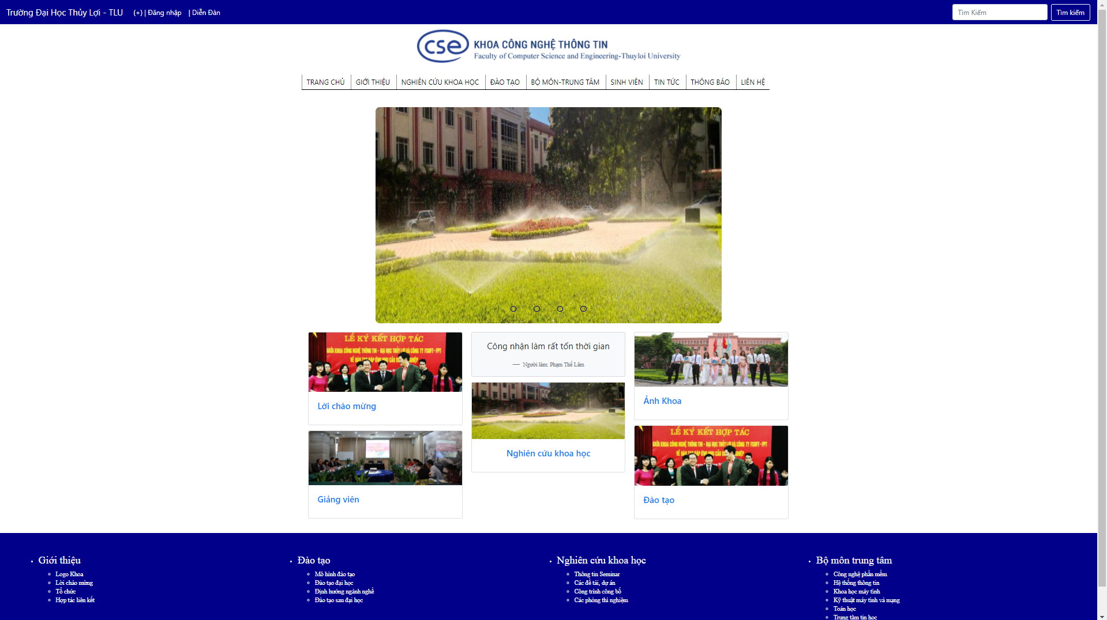

Giao diện đăng nhập

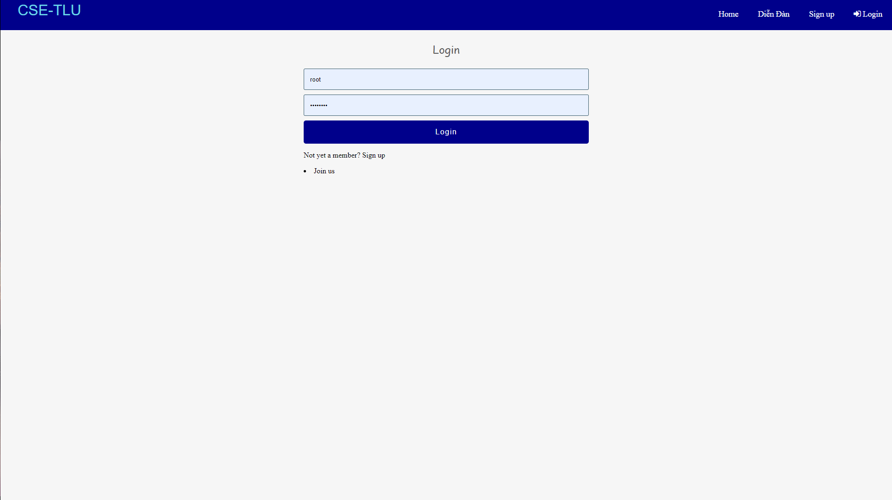

Giao diện đăng ký tài khoản

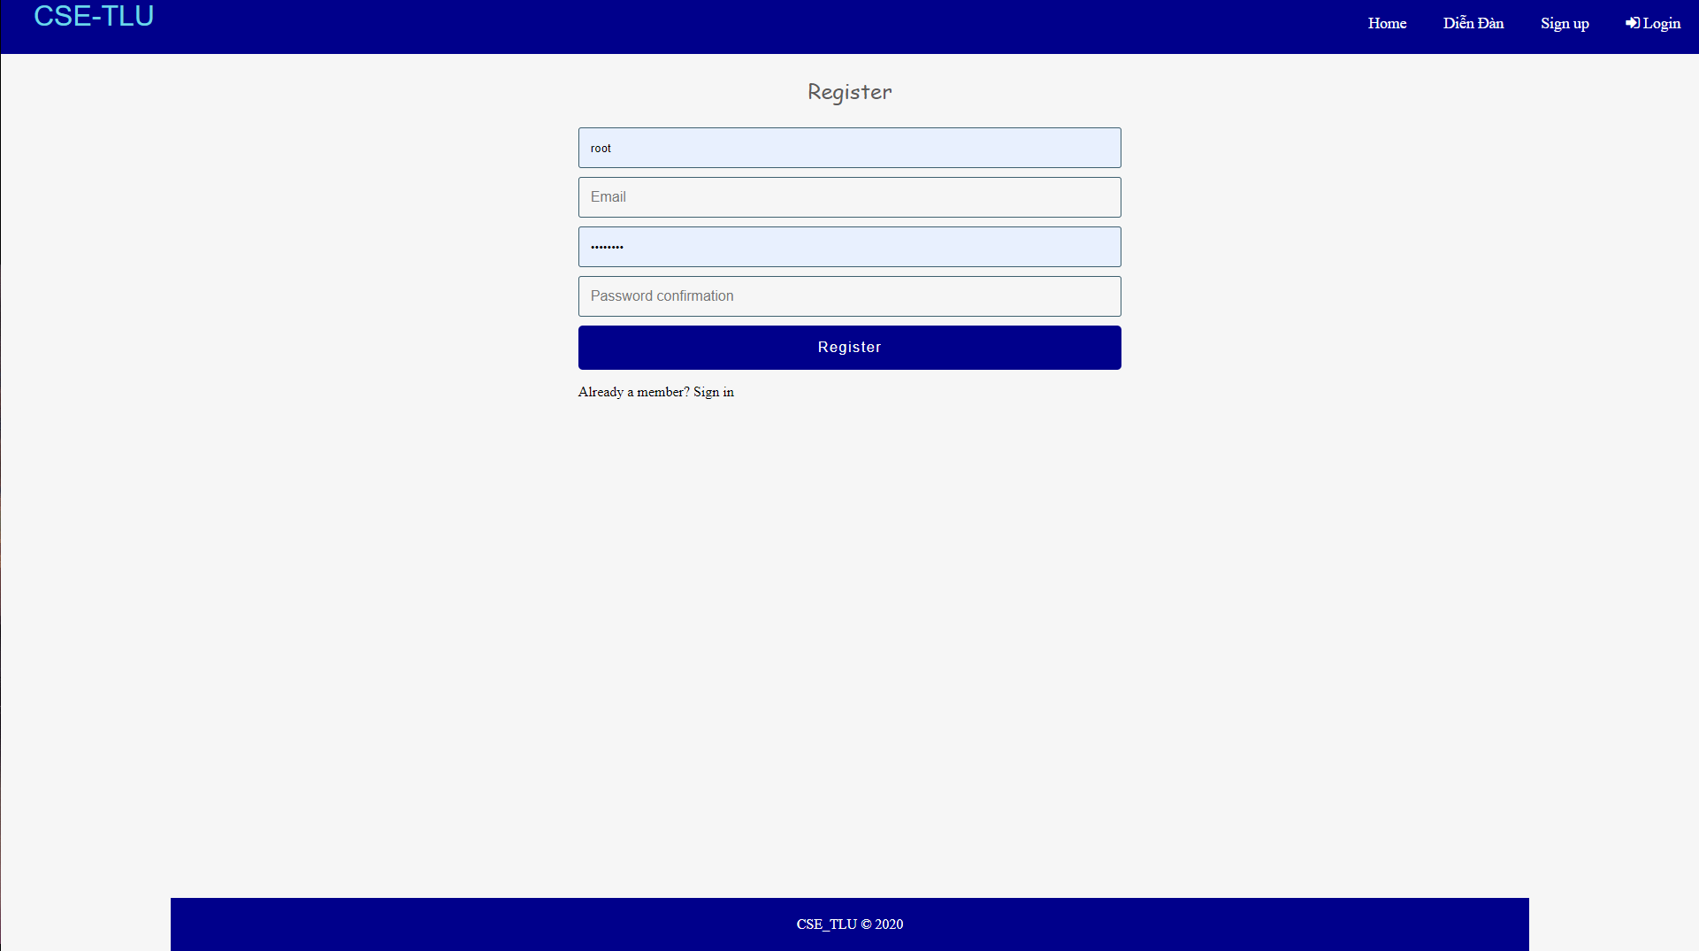

Giao diện diễn đàn

